İnen Motor Yollar
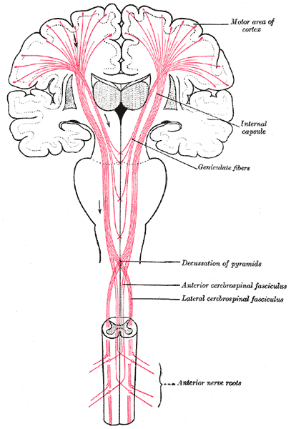

Şekil 1: Piramidal yol ve çaprazlaşma bölgeleri

Sorular:
1-Motor yolları nasıl sınıflandırırsınız?
2-Motor sistemde hiyerarşik ve paralel sistem nasıl somutlanır?
3-Piramidal yol motor korteksin hangi tabakasından başlar?
4-Klinikte internal kapsülün önemi nedir?
5-Deserbrasyon sertliğinin nöral mekanizması nedir?
6-Deserebrasyon sertliğinin dekortikasyon sertliğinden farkı nedir?
7-Piramidal yol kesisinde hangi işlevler kaybolur?

